Notes manuscrites de 1983, en vue de rédiger une recension de : Renée MUSSOT-GOULARD, Les princes de Gascogne 768-1070. CTR éditeurs, s.l., 1982. 264 p. 40 sur 2 col., ill.
Il manque bien peu à cet intéressant ouvrage, risquons une gasconnade, puisqu’elle sera de circonstance : il lui manque d’avoir connu les travaux publiés dans Via Domitia.
Les extraits donnés par R. M.-G., ainsi p. 119, confrontés au texte correspondant de G. Balencie (en l’occurrence p. 172), présentent d’ailleurs des différences de détails non-négligeables aux yeux du philologue. Le livre vert de Bénac est édité (p. 37). La bibliographie le recense mais les citations sont faites au manuscrit.
P.10. « Une partie du regnum Francorum s’est appelée Wasconia à partir de la fin du VIème siècle. Elle a reçu ce nom du peuple des Wascones qui la recouvrit, selon Grégoire de Tours « [ : » wascones vero de montibus prorompetes »]. Pourquoi prendre à la lettre, et avec une foi qu’elle ne mérite assurément pas, s’agissant de peuplades aussi lointaines, l’affirmation de Grégoire de Tours ? Cet auteur n’est tout de même pas une autorité en matière ethnologique, et l’on peut imaginer qu’il n’est bien entendu pas allé vérifier sur place si les montagnards qu’il nomme wascones étaient bien en provenance de la Péninsule Ibérique. Il n’est pas sans exemple qu’un peuple sans nom ait été désigné par celui de l’ethnie voisine…
‘’ 5. Le concept de Wasconie parait lié à la région bordelaise dès le IXème siècle, cf. 904 « marchio in limitibus oceani ».
22. En 988, « les évêchés de Bazas et « des Gascons » sont indiqués séparément… ». p. 23 l’évêché des Gascons ≠ les évêchés d’Oloron, de Lescar, Aire, Dax, Labourd. En fait, la charte de 988 mentionne les archevêchés d’Auch et de Bordeaux ; les évêchés d’Agen, des Gascons, de Bazas, de Bigorre seu Lectoure [le récit de 1017 corrige : Fezensac, sire Lectourois].
p. 27. Si l’identification de Barindraldo à Villandraut est bonne, la datation de -LL- > -r- devient antérieure à 1020 (ou à 890 ?).
Le chant d’Albitaçar [sic] p. 75. Autre inadvertance : « la fin des temps carolingiens a été celui de la naissance et du développement d’une principauté ».
Il y a quelques excès de naïveté à voir dans le « Baptismenz ded en l’agua jos » de S. Foi str. XXX, la « description du baptême au Xième siècle. »
Goût gascon pour la parémiologie p. 245 (constante).
Patriotisme (« petite patrie »), voir chauvinisme. Une thèse qui rappelle celle de Lizop…
Veut trop prouver, trop trouver, de gasconité.
Parti-pris intéressant, de faire confiance aux textes dont nous disposons…
Le nom même de Novempopulanie dit la bigarrure ethnique = que ces peuples d’ailleurs fussent neuf ou douze de plus.
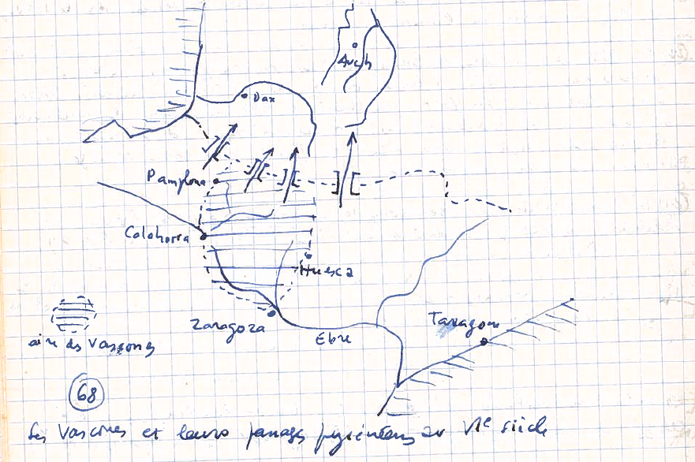p. 55. Wasconia apparait au VIIe s., héritière de la Novempopulanie
p. 57. Gascons en Gascogne et, de l’autre côté des Pyrénées, les Gascons tiennent le royaume de Tolède. Annales que dicontur Einhardi : « l’annaliste carolingien précise que la Wasconia est à cheval sur les Pyrénées ».
p.59. « Ibn Hayyân : « Année 835 : Garcie Ibn Wannaqu, emir de los Baschkunis » c’est-à-dire Garcie fils d’Enneco, chef des Gascons ». La Navarre était en effet elle-même, ainsi que les provinces maritimes qui la touchaient, une Gascogne, et des peuples des wascones ».
p. 60. Isidore de Séville tente, le premier, d’identifier les Vascons aux vaccei = vaccones.
p. 62. « La Guasconia et la Basconia sont distinctes. Que représentent-elles au début du XIIe siècle ? w(gu)asconia de France et V(b)asconia espagnole ? »
p. 65. « Charles Higounet a pressenti que le port de Luna était celui de Bordeaux ».
p. 68. « Le poids de la sagesse d’Isidore, de sa culture classique, de sa sainteté, ont transformé son hypothèse [cf. p. 60] en certitude pour trois successeurs. Comme les vaccei, d’après les auteurs romains classiques tels Pline, étaient proches du littoral atlantique, ils furent assimilés aux Basques, faisant du même coup des Basques les ancêtres des Gascons. Les Basques se seraient ainsi répandus en Novempopulanie ». Le funeste M. Rouche est explicitement visé ici, qui confond systématiquement Basques et Vascons… « Les vaccaci, habitants des monts cantabriques, ne sont pas les ancêtres des basques ».
p. 69. « Les Vascones [étaient] installés vers Calahorra et Huesca ».
p. 75. « Le guet-apens de Roncevaux a été perpétué par des Gascons, avec, peut-être, des alliés Navarrais ». Affirmation. Pourquoi ne pas renvoyer à Paul Aebischer ?
p. 74. Chronique de Moissac = « Abdiraman Burdigalem civitatem obsidet » - Annales Mettenses « Abdirrama… Garmam fluvium transcunt Dei igne concrematis, plurimisque christianis interfectis ». Cf. Ch De G
p. 75. Les Banu Kassi, Goths convertis à l’Islam… + p. 78 Aucassin et Nicolette ?
p. 77. Lupus n’est que la traduction latine d’u nom particulièrement fréquent en onomastique euskarienne : ochoa » à moins qu’ochoa ne traduise Lupus …
p. 78. « Les Banu Kassi n’étaient pas considérés comme des Infidèles de la part de spopulartions locales ; ils épousaient souvent des Chrétiennes et leurs enfants étaient tantôt chrétiens, tantôt musulmans »…p. 87 : « la fille d’añigo Arista épousait Mussa-Ibn-Mussa-al-Kassi »

Une modeste initiation à la linguistique gasconne aurait évité à l’auteure de parler d’un « l rauque » dont la prononciation serait voisine de r (p. 27)

